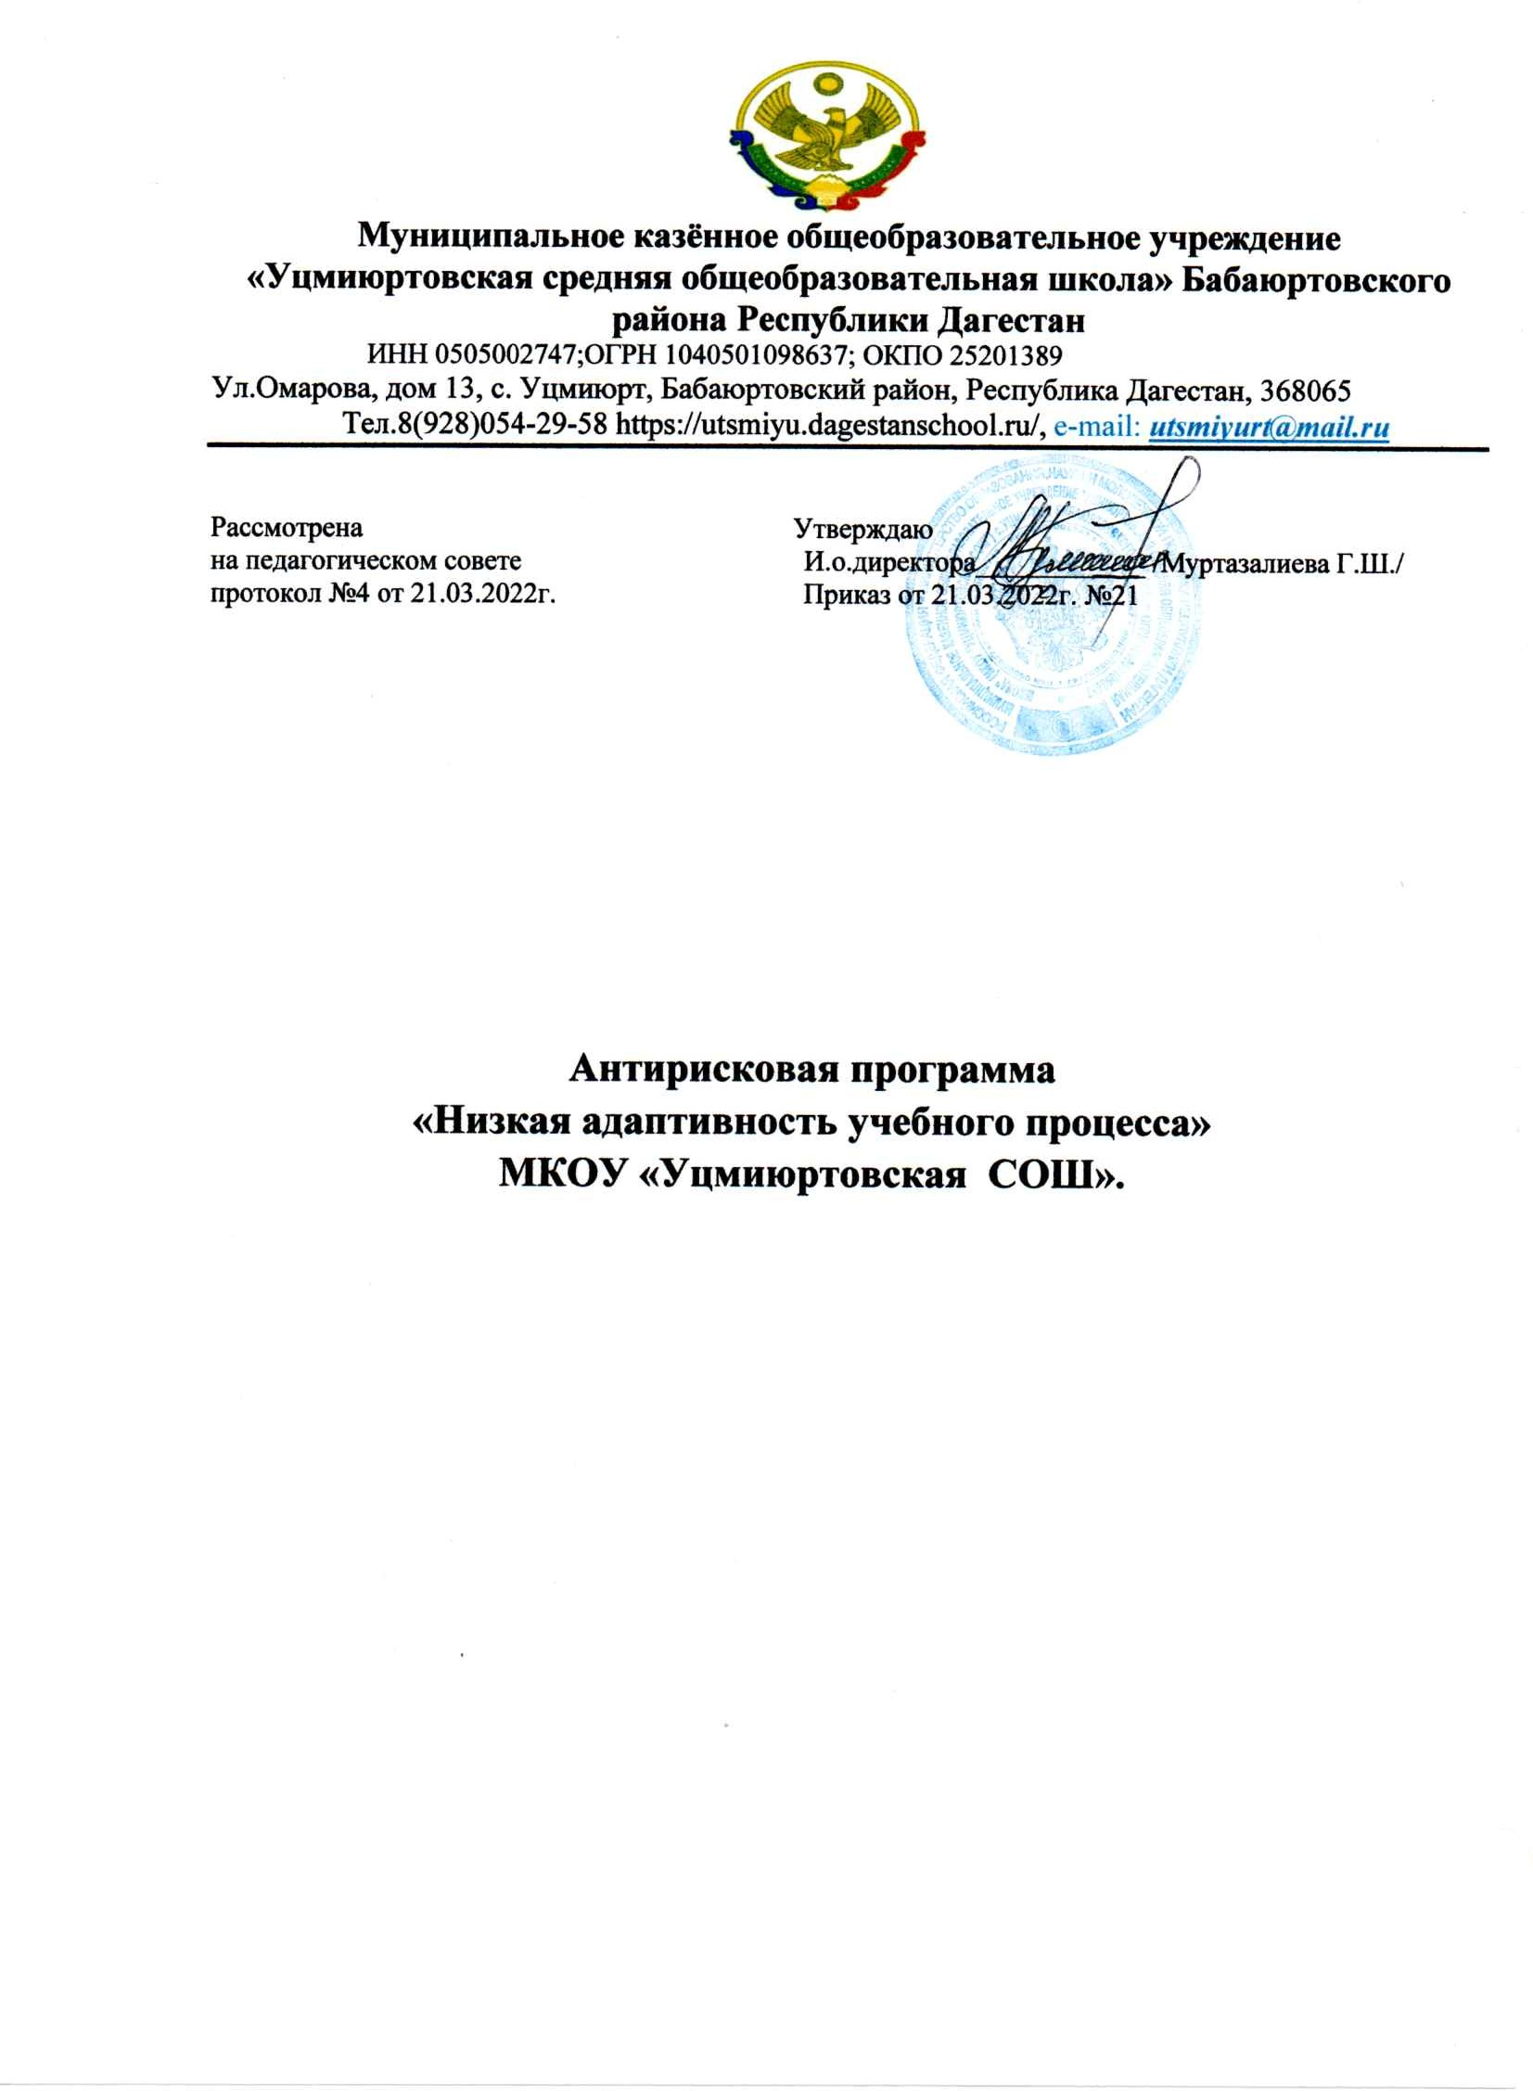

2022 г.

1. | Наименование школы | Муниципальное казенное общеобразовательное учреждение «Уцмиюртовская средняя общеобразовательная школа» Бабаюртовского района Республики Дагестан
2. | Наименование программы антикризисных мер | Риски низкой адаптивности учебного процесса
3. | Цель реализации программы | Организация адаптивности учебного процесса с целью снижения риска школьной неуспеваемости.
4. | Задачи реализации программы | - Разработать программу учета индивидуальных возможностей обучающихся.  - Разработать единую систему оценки результатов обучения с целью обеспечения объективности оценки и анализа получаемых результатов.
5. | Целевые показатели | - Снижение доли обучающихся имеющих неудовлетворительные оценки по предметам учебного плана.  - Снижение доли обучающихся имеющих одну «3» по предметам учебного плана  - Увеличение доли обучающихся на «4» и «5»  - Охват детей и подростков услугами дополнительного образования детей на базе школы  - Процент родителей, удовлетворенных качеством образовательных услуг школы (от числа опрошенных).
6. | Методы сбора и обработки информации | 1.Анализ нормативно-правовых документов школы по вопросам оценивания результатов обучения.  2. Диагностика профессиональной компетентности педагогов по направлению учета индивидуальных возможностей обучающихся.  3.Изучение результатов административных контрольных срезов, ВПР.  - Система внутришкольного контроля.  - Разработка алгоритма объективного наблюдения за образовательными результатамиучащихся для корректировки образовательного процесса.
7. | Сроки реализации программы | 1 этап - (март 2022) –аналитико-подготовительный: стартовая и проектная диагностика, самоанализ деятельности.  2 этап (апрель - октябрь 2022) – основной этап: реализация целей и задач Программы.  3 этап (ноябрь-декабрь 2022 года) –завершающий этап: анализ результатов выполнения Программы.
8. | Меры/мероприятия по достижению цели и задач | Перечень мероприятий представлен в дорожной карте.
9. | Ожидаемые конечные результаты реализации программы | - Стабильность и рост качества обучения: снижение количества учащихся, имеющих одну и две тройки по предметам.  - Устойчивая положительная мотивация к учению у учащихся.  - Удовлетворение образовательных запросов и ожиданий родителей и общества.  - Разработка нормативно-правовых документов школы по введению единой системы оценки результатов образовательной деятельности.
10. | Исполнители | Администрация и педагогический коллектив школы
11. | Приложение | Дорожная карта реализации Программы антирисковых мер.

Дорожная карта

реализации Программы антирисковых мер «Риски низкой адаптивности учебного процесса»

Задача | Мероприятие | Сроки реализации | Ответственные | Участники | Показатели
Риск 2 «Риски низкой адаптивности учебного процесса»
Цель: повысить адаптивность учебного процесса, создав адаптивную образовательную систему, которая способна помочь каждому ученику достичь наиболее высокого интеллектуального уровня развития соответственно его биологическим задаткам и возможностям.
Составить банк данных обучающихся с рисками учебной неуспеваемости по причине с низкой адаптивностью к учебному процессу | Социально-психологическое исследование «Уровень адаптивности учащихся школы к учебному процессу» | Апрель 2022г. | Социальный педагог-психолог, классные руководители | Участники образовательного процесса | Анализ анкетирования, таблица уровней адаптивности учащихся, списки учащихся с низкой адаптацией к обучению
Организовать работу по оказанию консультационной помощи педагога-психолога учащимся, входящих в список с низкой учебной адаптивностью | Консультации, мероприятия педагога-психолога | Март – декабрь 2022 г. | Социальный педагог-психолог | Учащиеся с низкой успеваемостью | Анализ текущей работы
Внедрить в педагогическую практику элементы формирующего оценивания, увеличить число педагогов, применяющих их в своей работе | Заседание методического совета «Применение формирующего оценивания на уроках» | Апрель 2022г. | Методический совет школы |  | Теоретический материал по вопросу, список ссылок цифровых ресурсов по данной теме, список источников информации
 | Педагогический совет «Применение формирующего оценивания на уроках, как средство адаптивности учащихся» (Трансляция опыта педагогов) | Апрель 2022 г. | Учителя-предметники | Учителя-предметники | Индивидуальная траектория развития учащихся с низкой адаптивностью по предмету на основе не только вводных, но и промежуточных проверочных работ  (таблицы с указанием темы, по которой осуществлялась проверка, набранных баллов по каждому заданию работы, рекомендациями)
 | Прием формирующего оценивания «Если бы я был учителем…» | Март-декабрь 2022 г. | Учителя-предметники | Учителя-предметники | Учащиеся ставят себя на место учителя, объясняют классу тему, ход выполнения задания, теорему.
Совершенствовать навыки работы учителей-предметников , использующих современные педагогические технологии | Заседания методических объединений учителей естественно-математического цикла и гуманитарной направленности «Современные образовательные технологии как средство повышения адаптивности учащихся к обучению» | Сентябрь 2022 г. | Руководители методических объединений | Учителя естественно-математического цикла и гуманитарной направленности | Буклеты с предоставлением классификации педагогических технологий
 | Круглый стол «Из опыта работы по применению передовых образовательных технологий на уроках и во внеурочное время по предмету» | Октябрь 2022 г. | Руководители методических объединений и учителя-предметники | Учителя предметники | Презентации педагогического опыта
Продолжить работу по оказании помощи слабоуспевающим по причине низкой адаптивности к учебному процессу | План-график индивидуальных занятий | Март-декабрь 2022 г. | Руководители методических объединений и учителя-предметники |  | График занятий
Организовать работу с учащимися с низкой адаптивностью по группам с успешным наставником- учеником | Групповые занятия и работа в парах на уроках и во внеурочное время по предмету | Март-декабрь 2022 г. | Учителя-предметники | Учащиеся | Таблица отчетов от наставника ученической группы
Формировать разнообразные условия для самореализации ребенка в учебном процессе с учетом особенностей каждого ученика | Семинар «Создание условий для самореализации ребенка в учебном  процессе с учетом особенностей каждого ученика» | Май 2022г | Завуч по УВР | Учителя | Презентация теоретического аспекта вопроса
 | Школьная конференция проектных и исследовательских работ | Сентябрь 2022 г. | Учителя - кураторы проектных и исследовательских работ учеников | Учителя и учащиеся | Презентации учащихся
Выяснить уровень адаптивности учащихся к концу учебного года | Диагностика уровня адаптивности (социально-психологическое исследование) | Май 2022 г. | Социальный педагог-психолог, классные руководители | Учащиеся | Таблица-анализ, Рекомендации на следующий учебный год

